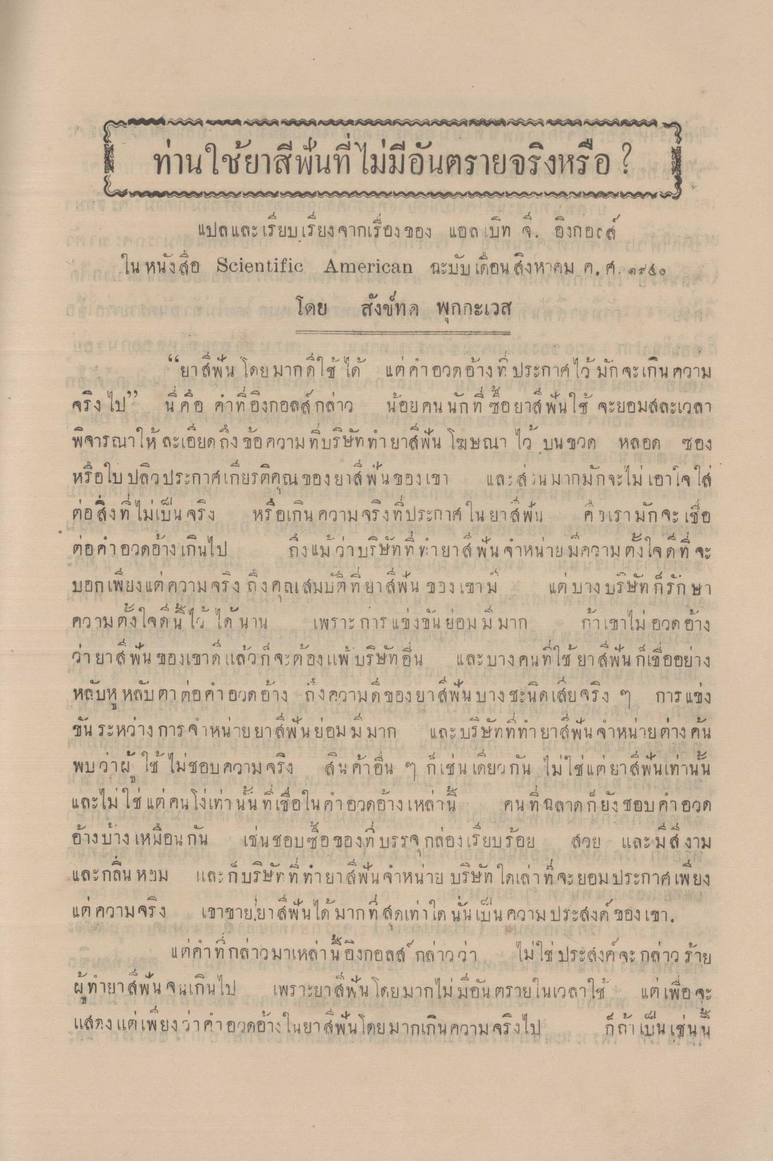
นี้
ท่านใช้ยาสีฟันที่ไม่มีอันตรายจริงหรือ ?
แปลและเรียบเรียง จากเรื่อง ของ แอล เบีท จ. องกอง ใน หนังสือ Scientific American ฉะนับเดือน สิงหาคม ค.ศ. ๑๙๕๐ เล การ
โดย สังข์ทด พุกกะเวส
“ยาสีฟัน โดยมาก ดีใช้ได้ แต่กาอวดอ้าง ประกาศไว้ มักจะเป็นความ จริง ไป” นี่คือ คําที่องกอลส์ กล่าว น้อยคนนักที่ ซื้อยาสีฟันใช้ จะยอมสละเวลา พิจารณาให้ละเอียดถึงข้อความที่บริษัททายาสีฟัน โฆษณา ไว้ บน ขวด หลอด ซอง หรือใบปลิวประกาศเกียรติคุณของยาส์ พันของเขา และ ส่วนมากมักจะไม่เข้าใจใส่ ต่อสิ่งที่ไม่เป็นจริง หรือเกิน ความจริงที่ประกาศ ในยาสีฟัน ควเรามักจะเชื่อ ต่อคําอวดอ้างเกินไป ถึงแม้ว่าบริษัทที่หายาส พันจาหน่าย มีความตั้งใจที่จะ บอกเพียง แต่ความจริงถึงคุณสมบัติที่ยาสีฟัน ของเขาม แต่บางบริษัท กรกษา ความตั้งใจอื่นไม่ได้ นาน เพราะการแข่งขัน ย่อมมีมาก ถ้าเขาไม่ อวดอ้าง
ว่ายาส พ น ของ
แลวก จะต้องแพ บริ ษทอน
และ บางคน ท 15 ยา @ พ นกเซ ออยาง
หลับหูหลับตาต่อคํา อวดอ้าง ถึงความดีของยาสีฟัน บางชะนึกเสียจริง ๆ การแข่ง
ชน ระน
จาหนายยาล์ฟ น ยอม ม มาก และ บริษัท ท ทายาส์พน จาหนาย ตาง คน
4 ป น อบ ความ จริง @ น ค้าอื่น ๆ กเชน เดยกน เม โซ แต ยาส์พนเทานน
พบ ว่า
ไซ ได้
A
4
และไม่ใช่ แต่คนโง่เท่านั้น ที่เชื่อในคําอวดอ้างเหล่านี้ คนที่ ฉลาดก็ยังชอบค่าอวด อ้างบ้างเหมือนกัน เช่นชอบซื้อของที่ บรรจุ กล่องเรียบร้อย สวย และมีสิ่งาม และกลิ่น หรม และก็บริษัทที่ทายาสีฟันจําหน่าย บริษัท ใดเล่าที่จะยอมประกาศ เพียง แต่ความจริง เขาชายยาสีฟันได้มากที่สุดเท่าใด นั่นเป็นความประสงค์ของเขา
- แต่คําที่กล่าวมาเหล่านี้องกอลส์ กล่าวว่า ไม่ใช่ ประสงค์จะกล่าว ร้าย ผู้ทายาส์พัน จนเกินไป เพราะยาสีฟัน โดยมากไม่มีอันตรายในเวลาใช้ แต่เพื่อจะ แสดง แต่เพียงว่าคาอวดอ้างในยาสีฟัน โดยมากเกินความจริงไปเล ก็ถ้าเป็นเช่นนี้
6

